Ein weiterer Baustein für Offenbach

Spatenstich für den GustavsHof mit Wohnungsbauminister Tarek Al-Wazir: Nassauische Heimstätte baut 70 bezahlbare Mietwohnungen, verteilt auf sechs Wohngebäude

Offenbach – Die Unternehmensgruppe Nassauische Heimstätte | Wohnstadt nimmt ein weiteres Bauprojekt in Offenbach in Angriff. In der Gustav-Adolf-Straße realisiert Hessens größtes Wohnungsunternehmen zusammen mit FFM-Architekten. Tovar + Tovar Part GmbB den GustavsHof: 70 bezahlbare Mietwohnungen, acht davon gefördert. Am heutigen Montag haben Tarek Al-Wazir, Hessischer Minister für Wirtschaft, Energie, Verkehr und Wohnen, Offenbachs Baudezernent Paul-Gerhard Weiß sowie die Geschäftsführer Dr. Thomas Hain und Dr. Constantin Westphal gemeinsam den ersten Spatenstich gesetzt.

Wirtschafts- und Wohnungsbauminister Tarek Al-Wazir bezeichnete das Vorhaben als in mehrfacher Hinsicht mustergültig: „Hier entstehen bezahlbare und energieeffiziente Wohnungen mit ansprechendem Umfeld, ohne dass dafür neuer Boden versiegelt werden muss. Das zeigt, dass es für den Wohnungsbau im Rhein-Main-Gebiet noch Flächenreserven gibt. Die Landesregierung unterstützt die Kommunen dabei, diese Reserven zu erschließen. Ebenso fördern wir den Bau von Sozialwohnungen.“ An den im GustavsHof geplanten acht Sozialwohnungen beteiligt sich das Land mit einem Zuschuss von 176.000 Euro und einem zinsgünstigen Darlehen über 880.000 Euro.

Aufgelockerte Bebauung in zweiter Reihe
Das Grundstück befindet sich inmitten des gründerzeitlichen Senefelderquartiers in der südlichen Innenstadt von Offenbach. Das Areal ist von Bestandsgebäuden umschlossen und wird jetzt in zweiter Reihe bebaut. „Das Charmante an diesem Projekt ist, dass hier auf knapp 6.800 qm eine sehr aufgelockerte Bebauung entsteht“, sagt Dr. Thomas Hain, Leitender Geschäftsführer der Nassauischen Heimstätte. „Die 70 Wohnungen verteilen sich auf sechs Wohngebäude, die großzügig von Wegen sowie Grün- und Spielflächen durchzogen sind.“ Die Gebäude sind zum Teil unterkellert. Eines hat fünf Geschosse, die anderen vier. Sie sind als KfW 55-Energiehaus konzipiert, werden mit Fernwärme versorgt und bieten eine Gesamtwohnfläche von knapp 5.600 qm. Die Wohnungsgröße variiert zwischen 37 und 105 qm. Den größten Anteil machen die 2,5- und Drei-Zimmer-Wohnungen aus. Ergänzt wird der Wohnungsmix durch 20 Wohnungen mit 3,5 bis vier Zimmern, 15 Wohnungen mit zwei Zimmern sowie sechs Wohnungen mit einem Zimmer. 24 Wohnungen werden barrierefrei gebaut. Hinzu kommen 48 oberirdische Stellplätze. „Die Aufteilung zeigt ganz deutlich, wo der Schwerpunkt liegt“, sagt Dr. Constantin Westphal, zuständig für Immobilienmanagement und Akquisition. „Hauptzielgruppe sind Familien mit einem oder zwei Kindern, die eine moderne, bezahlbare Wohnung mit guter Infrastruktur suchen.“ Baudezernent Paul-Gerhard Weiß ergänzt: „Offenbach ist mittlerweile ein gefragter Standort und braucht dringend Wohnungen, die sich auch Normalverdiener leisten können. Der GustavsHof ist ein weiterer wichtiger Baustein für Offenbach.“ Der Rohbau soll voraussichtlich im dritten Quartal 2020 fertiggestellt werden, Ende 2021 könnten die Wohnungen bezugsfertig sein. Die Miete für die freifinanzierten Wohnungen wird voraussichtlich zwischen 10,50 und 11,80 Euro pro qm liegen, für die geförderten bei 6,90 Euro. Das Projekt soll mit dem NaWoh-Qualitätssiegel für Nachhaltigkeit im Wohnungsbau zertifiziert werden. Die Gesamtinvestition beläuft sich auf rund 22,5 Millionen Euro.

In sieben Jahren 1.000 neue Wohnungen für Offenbach
Aktuell hat die Unternehmensgruppe Nassauische Heimstätte | Wohnstadt mit dem Goethequartier (327 Wohnungen) und dem Goethering (205 Wohnungen) zwei weitere Immobilienprojekte in Offenbach im Bau. Rund 300 Wohnungen sollen darüber hinaus im Liebigquartier zwischen Marienstraße, Liebigstraße, Darmstädter Straße und Hohe Straße entstehen. 2017 wurde das Projekt Heimathafen mit 125 freifinanzierten Wohnungen fertiggestellt. Damit baut die Unternehmensgruppe Nassauische Heimstätte | Wohnstadt bis 2024 innerhalb von sieben Jahren rund 1.000 neue Wohnungen in Offenbach.

Unternehmensgruppe Nassauische Heimstätte | Wohnstadt
Die Unternehmensgruppe Nassauische Heimstätte | Wohnstadt mit Sitz in Frankfurt am Main und Kassel bietet seit 95 Jahren umfassende Dienstleistungen in den Bereichen Wohnen, Bauen und Entwickeln. Sie beschäftigt rund 730 Mitarbeiter. Mit rund 58.000 Mietwohnungen in 128 Städten und Gemeinden gehört sie zu den führenden deutschen Wohnungsunternehmen. Das Regionalcenter Offenbach bewirtschaftet rund 9.500 Wohnungen. Unter der Marke „ProjektStadt“ werden Kompetenzfelder gebündelt, um nachhaltige Stadtentwicklungsaufgaben durchzuführen. Bis 2023 sind Investitionen von rund 1,9 Milliarden Euro in Neubau von Wohnungen und den Bestand geplant. 4.900 zusätzliche Wohnungen sollen so in den nächsten fünf Jahren entstehen.
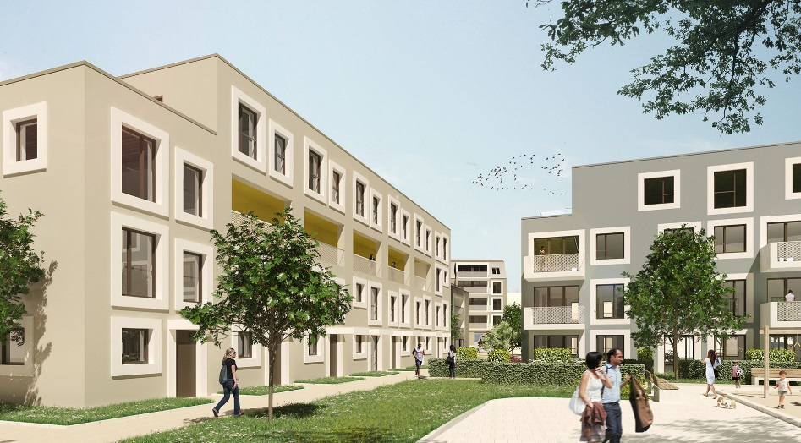

PF1: Sechs Gebäude, 70 Mietwohnungen: Die Unternehmensgruppe Nassauische Heimstätte | Wohnstadt baut in Offenbach den GustavsHof. Visualisierung: FFM-Architekten. Tovar + Tovar Part GmbB

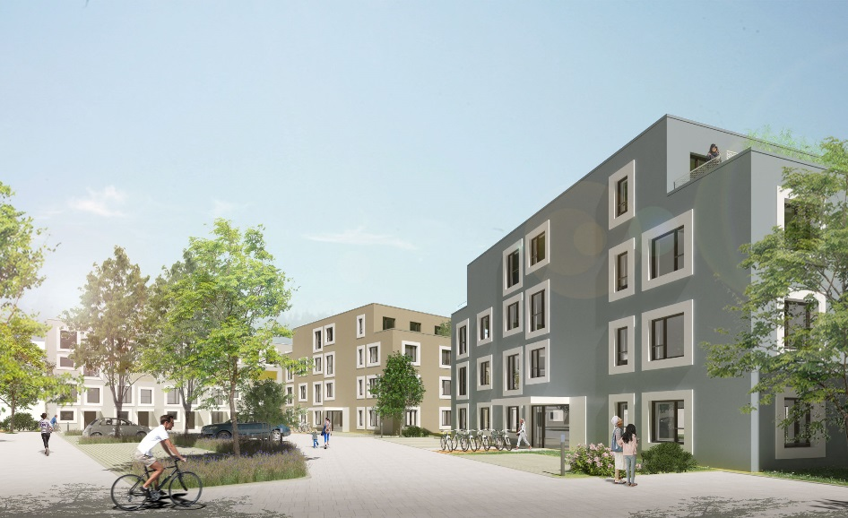

PF2: Aufgelockerte Bebauung: Die Wohngebäude werden großzügig von Wegen sowie Grün- und Spielflächen durchzogen. Visualisierung: FFM-Architekten. Tovar + Tovar Part GmbB
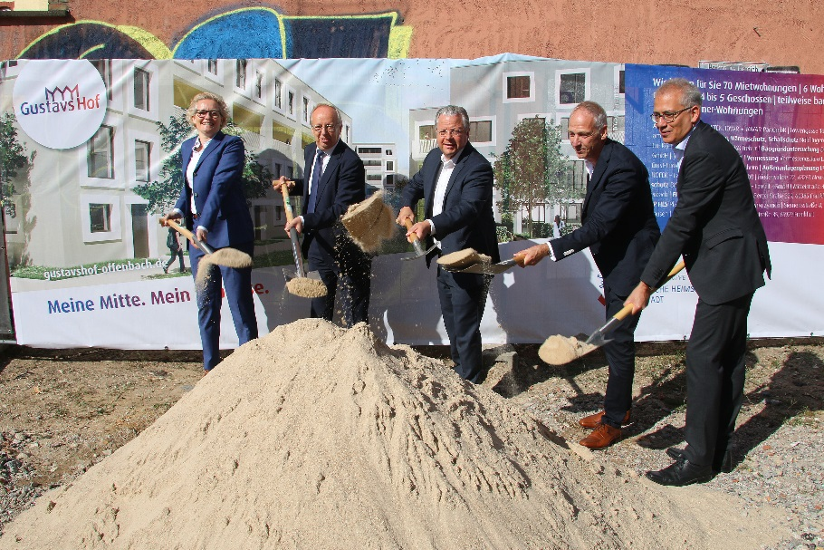

PF3: Setzen den ersten Spatenstich: (v. li.) Sozialdezernentin Sabine Groß, Baudezernent Paul-Gerhard Weiß, Geschäftsführer Dr. Constantin Westphal, Leitender Geschäftsführer Dr. Thomas Hain sowie Wirtschafts- und Wohnungsbauminister Tarek Al-Wazir. Foto: UGNHWS / Sabine Antonius

